Kommunalunternehmen Coburger
Entsorgungs- und Baubetrieb Anstalt des
öffentlichen Rechts
Bamberger Straße 2-6

96450 Coburg

Analysebericht: Real-Time qPCR-Quantifizierung Nitrifikanten

Befundnummer: B250904004.NT
Probennummer: D250904004

Kunden- und Probenkennziffer:

Kundennummer | 491051 | Auftragsnummer | Entwurf
Probenentnahmeort | Kläranlage Coburg | Datum Analyse | 04.09.2025
Probenentnahmestelle | Nitrifikation 1+2 | Probenart / Matrix | Belebtschlamm
Datum Probenahme | 02.09.2025 | Prozessadditive

Kundenmessdaten (Probe):

Wassertemperatur (°C) | 22,2 | Schlammindex (ml/g) | 187,0
TS (g/l) | 3,47 | NH₄^{N} (mg/l) | 0,040
pH | 7,3 | NO₂^{N} (mg/l) | 0,010
Schlammvolumen (ml/l) | 650,0 | NO₃^{N} (mg/l) | 5,670

Abkürzungen/Erklärungen:

AOB | Ammonium oxidierende Bakterien
NOB | Nitrit oxidierende Bakterien
Nitrotoga | NOB der Gattung Nitrotoga spp.
NOB gesamt | Noch keine Beschreibung gepflegt
Nitrifikanten gesamt | Noch keine Beschreibung gepflegt
Ratio Nitrotoga/NOB | Noch keine Beschreibung gepflegt
Ratio NOB gesamt / AOB | Noch keine Beschreibung gepflegt
In Grün angegebene Werte geben die Analysendaten für lebende/aktive Bakterienzellen an

Die Mengenangaben sind in 108 Bakterien/ml dargestellt. Die Mengenangabe 108 entspricht Einhundertmillionen, ein Wert z.B. von 4,5 x10⁸ Bakterien pro ml entspricht Vierhundertfünfzigmillionen Bakterienzellen pro Milliliter.

Ergebnisse:

Probennummer: | D250904004
Bakteriengruppe | Zellzahl gesamt  (10⁸/ml) | Zellzahl lebend  (10⁸/ml) | % Lebend | Ratio Nitrotoga/NOB | Ratio NOB gesamt / AOB
AOB | 4,65 | 3,15 | 67,70 | 0,000 | 3,118
NOB | 14,50 | 10,16 | 70,10 | 0,000 | 3,225
Nitrotoga | 0,00 | 0,00 | 58,30
NOB gesamt | 14,50 | 10,16 | 70,10
Nitrifikanten gesamt | 14,50 | 10,16 | 70,10

Anhang:
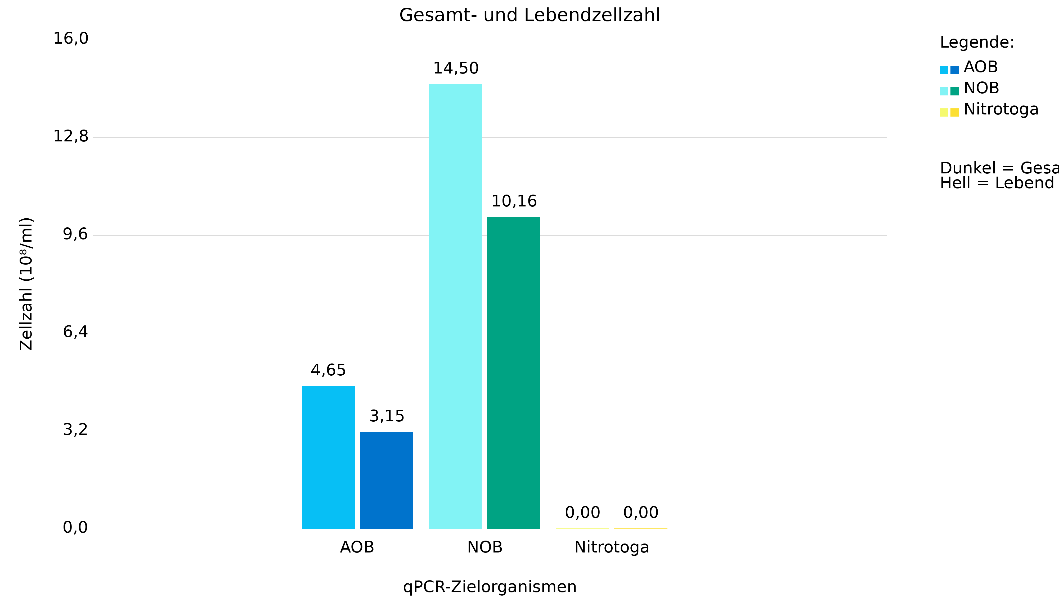

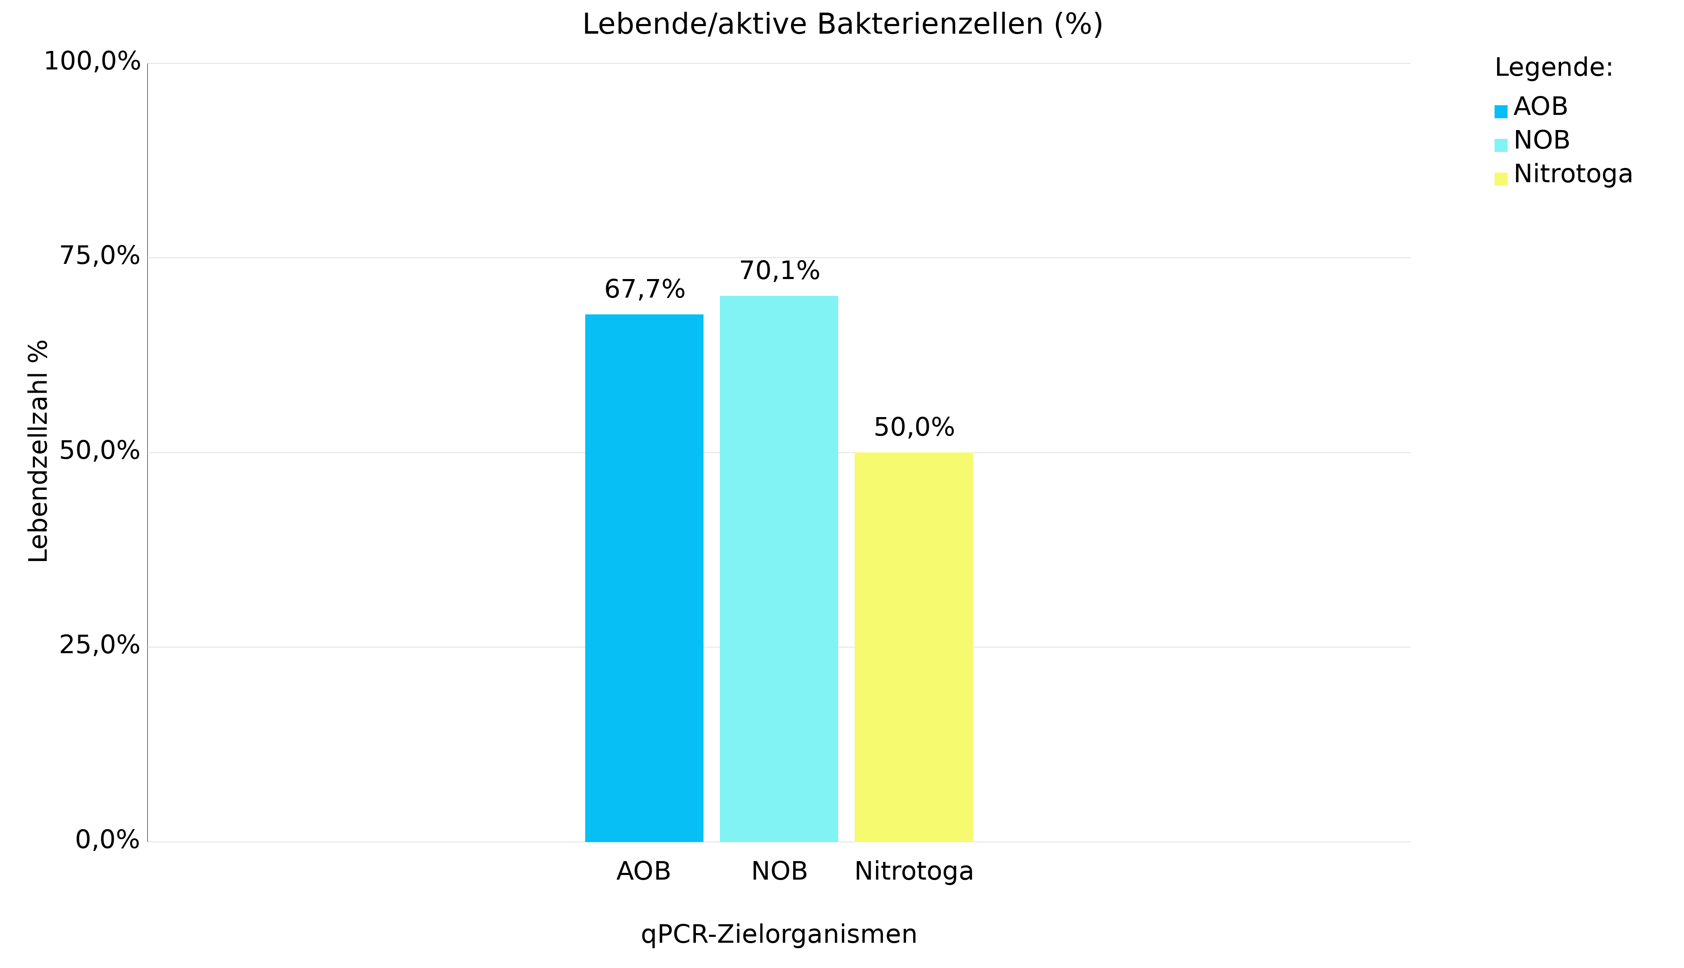

Fazit:

Analyse durchgeführt von: Dr. Thomas Benkert
Analysedaten geprüft von: Dr. Thomas Benkert

